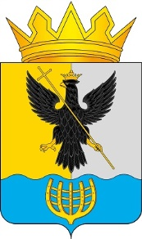
Администрация муниципального округа Воротынский
Нижегородской области
Финансовое управление

П Р И К А З

16 февраля 2026 года № 14

О внесении изменений в перечень
главных администраторов доходов
бюджета муниципального
округа Воротынский

В соответствии с пунктом 2 Постановления Администрации муниципального округа Воротынский от 24.11.2025г. № 865 «Об утверждении перечня главных администраторов доходов бюджета муниципального округа Воротынский, в целях обеспечения поступления доходов в бюджет муниципального округа Воротынский, п р и к а з ы в а ю:
1. Внести в Перечень главных администраторов доходов бюджета муниципального округа Воротынский изменения, дополнив позиции « 366 Управление муниципальным имуществом администрации муниципального округа Воротынский Нижегородской области», строками следующего содержания:

366 |  | Управление муниципальным имуществом администрации муниципального округа Воротынский Нижегородской области
366 | 1 16 10061 14 0000 140 | Платежи в целях возмещения убытков, причиненных уклонением от заключения с муниципальным органом муниципального округа (муниципальным казенным учреждением) муниципального контракта, а также иные денежные средства, подлежащие зачислению в бюджет муниципального округа за нарушение законодательства Российской Федерации о контрактной системе в сфере закупок товаров, работ, услуг для обеспечения государственных и муниципальных нужд (за исключением муниципального контракта, финансируемого за счет средств муниципального дорожного фонда)

- Настоящий приказ вступает в силу со дня его подписания.
- Контроль за выполнением настоящего приказа возложить на заместителя начальника финансового управления Вершинину М.В.

Заместитель главы администрации-
начальник финансового управления Г.Н.Исатченко

